Учреждение образования

«БЕЛОРУССКИЙ ГОСУДАРСТВЕННЫЙ УНИВЕРСИТЕТ

ИНФОРМАТИКИ И РАДИОЭЛЕКТРОНИКИ»

Кафедра интеллектуальных информационных технологий

**Отчет по лабораторной работе №2**

**по курсу «ЛОИС»**

**на тему: «Решение логических задач на языке логики высказываний»**

|  |  |
| --- | --- |
| Выполнила  студентка гр. 721701: | Сазанчук Д. А. |
| Проверил: | Бобков А. В. |

**МИНСК**

**2020**

**Вариант 4**

**Цель работы:** Реализовать процедурную программу, решающую задачу, связанную с интерпретацией формул языка логики высказываний.

**Задание:** Проверить является ли формула нейтральной.

***Формулой*** называется правильный текст на языке логики высказываний.  
***Подформулой*** называется подстрока формулы, являющаяся формулой. Формула считается подстрокой/подформулой самой себя.  
***Атомарной формулой*** называется формула, которая не содержит логических связок; не содержит подформул отличных от себя.

***Нейтральной*** называется формула, принимающая значение и 1, и 0 в своих наборах.

***Грамматика языка логики высказываний.***

<константа> ::=1|0

<символ> ::=A|B|C|D|E|F|G|H|I|J|K|L|M|N|O|P|Q|R|S|T|U|V|W|X|Y|Z

<отрицание> ::=!

<конъюнкция> ::=&

<дизъюнкция> ::=|

<импликация> ::=->

<эквиваленция> ::=~

<открывающая скобка> ::=(

<закрывающая скобка> ::=)

<бинарная связка>::=<конъюнкция>|<дизъюнкция>|<импликация>|<эквиваленция>

<атом> ::=<символ>

<унарная сложная формула>

::=<открывающая скобка><отрицание><формула><закрывающая скобка>

<бинарная сложная формула>

::=<открывающая скобка><формула><бинарная связка><формула><закрывающая скобка>

<формула> ::=<константа>|<атом>|<унарная сложная формула>|<бинарная сложная формула>

**Пример выполнения**

На вход поступает формула 1. Данная формула не является нейтральной. На рисунке 1 представлен результат работы программы.

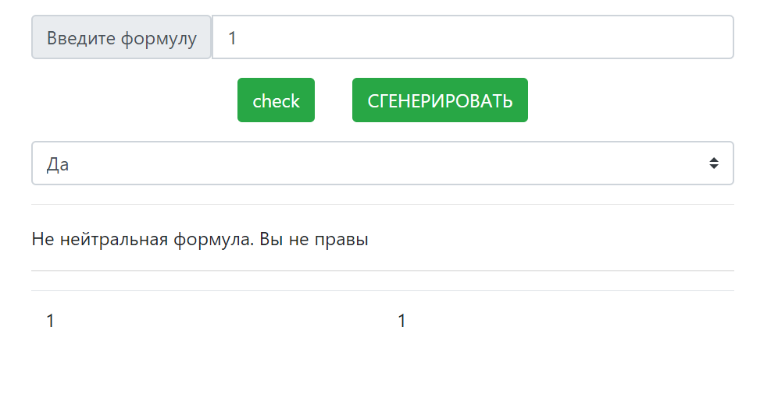

*Рисунок 1*

На вход поступает формула *(0&A).* Данная формула не является нейтральной. На рисунке 2 представлен результат работы программы.

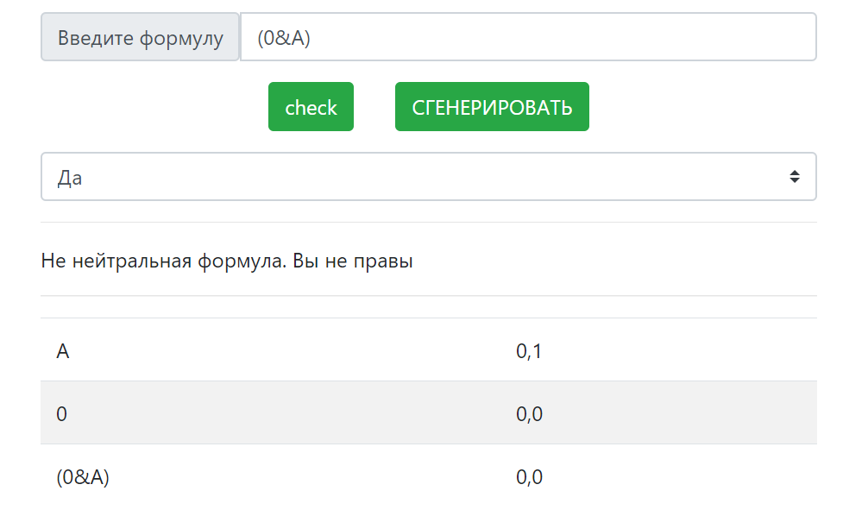

*Рисунок 2*

На вход поступает формула *(((A|B)|C)~(A|(B|C))).* Данная формула является общезначимой. На рисунке 3 представлен результат работы программы.

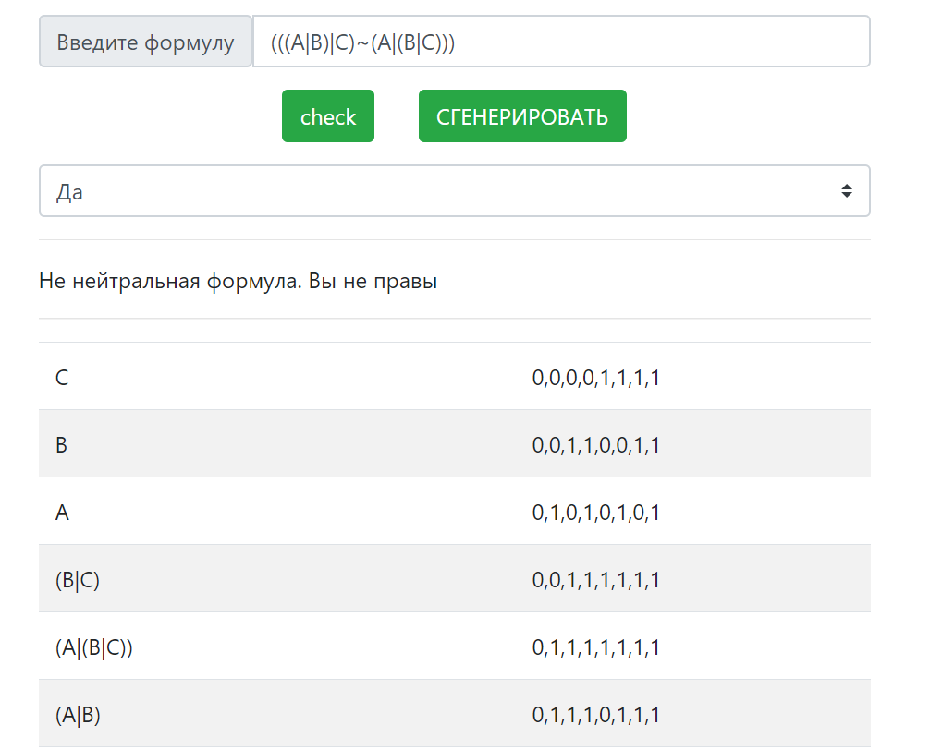

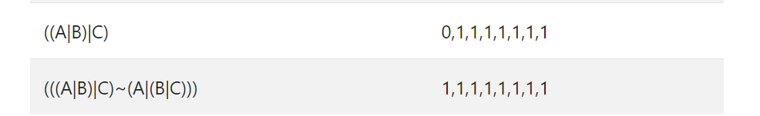

*Рисунок 3*

На вход поступает формула *((A&B)&C)****.*** Данная формула не является общезначимой. На рисунке 4 представлен результат работы программы.

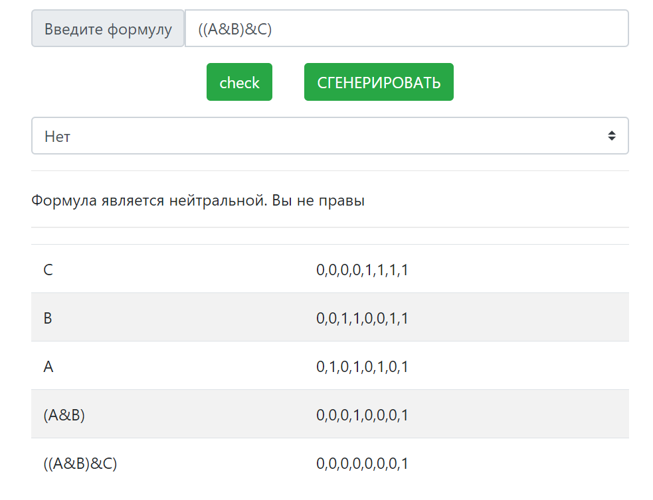

*Рисунок 4*

**Блок-схема**  
Блок-схема алгоритма представлена на рисунке 5.

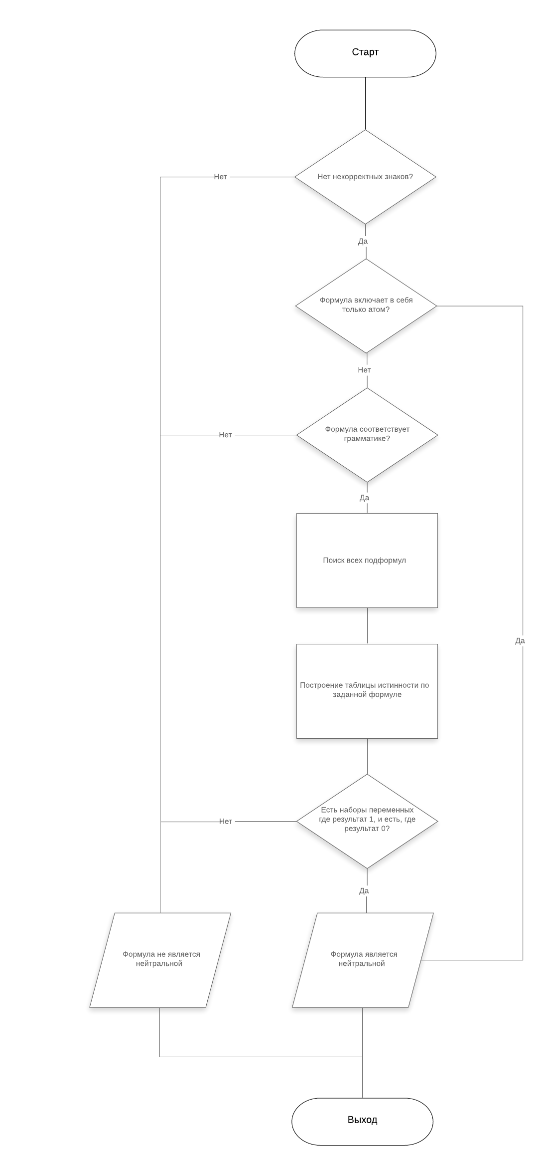

*Рисунок 5 – Блок-схема алгоритма.*

**Вывод:** В рамках лабораторной работы была реализована программа определения, является ли логическая формула нейтральной.